Домашнее задание на период карантина
Биология, 5 класс
Разнообразие, распространение, значение растений. | §17 | 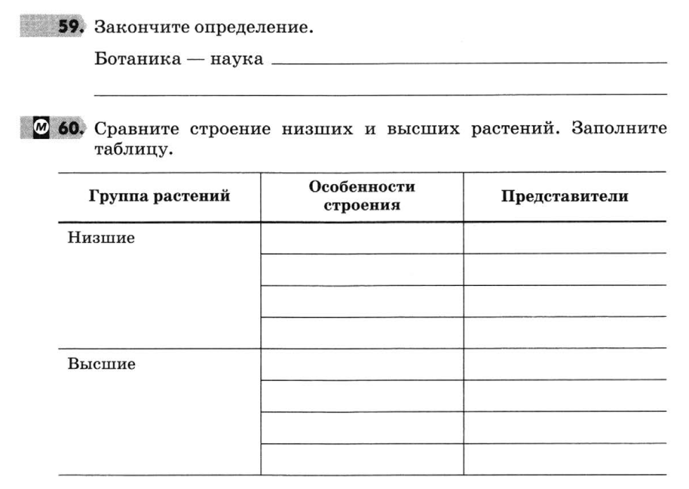  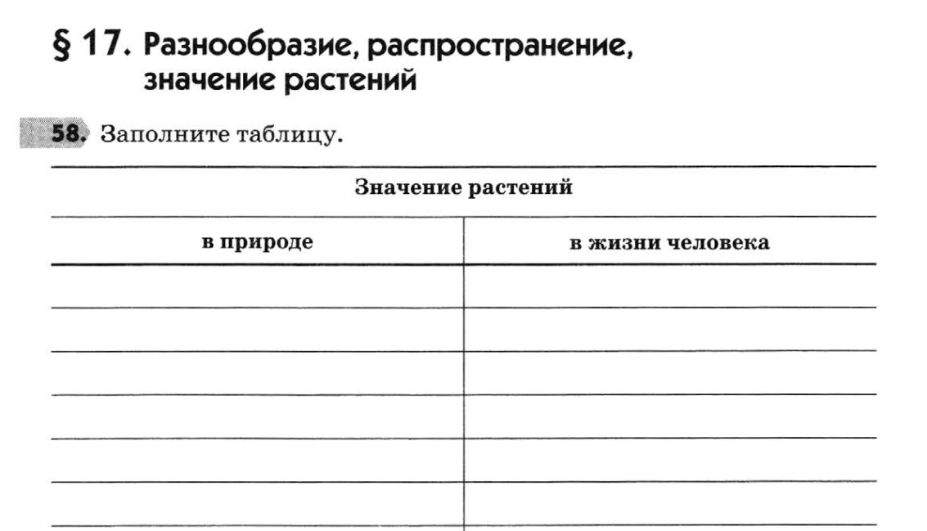
Водоросли.  Лабораторная работа № 7 «Строение зеленых одноклеточных водорослей» | §18 | 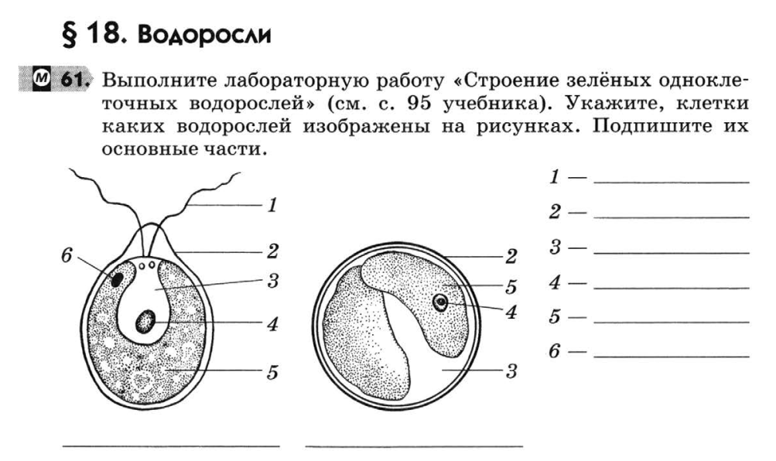
6 класс
Способы размножения растений. Размножение споровых растений. | §21-22 (40-41 по голубому учебнику) | 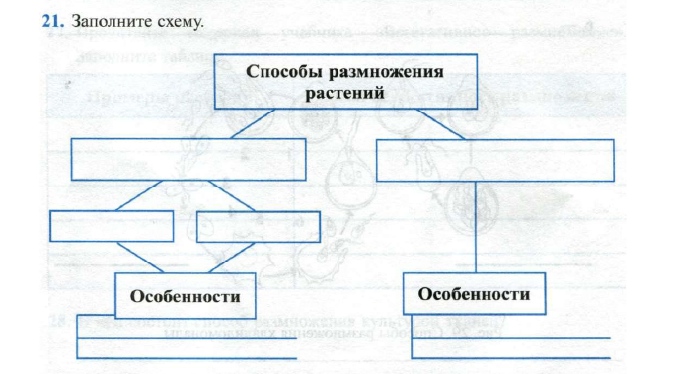  Дайте определения понятиям:  1.Зооспоры –, 2.Предросток – . 3.Спорангий . 4.Заросток – . 5.Зигота – , 6.Сперматозоид –, 7.Яйцеклетка –, 8.Оплодотворение –, 9.Гамета –
7 класс
Отряды млекопитающих. | §31-35 | 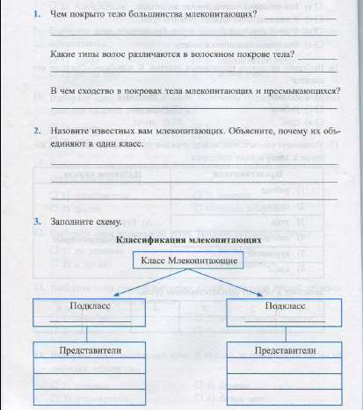
Покровы тела.  Лабораторная работа № 9 «Изучение особенностей покровов тела» | §36 | 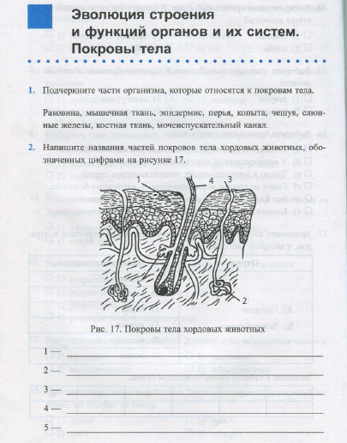
8 класс
Выделение (окончание). Нефрон. Предупреждение заболеваний почек | §42 (до конца) | 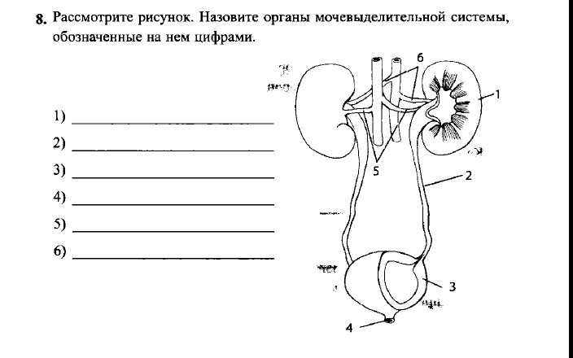
Значение нервной системы. Строение нервной системы. Спинной мозг. | § 43, 44, вопросы | 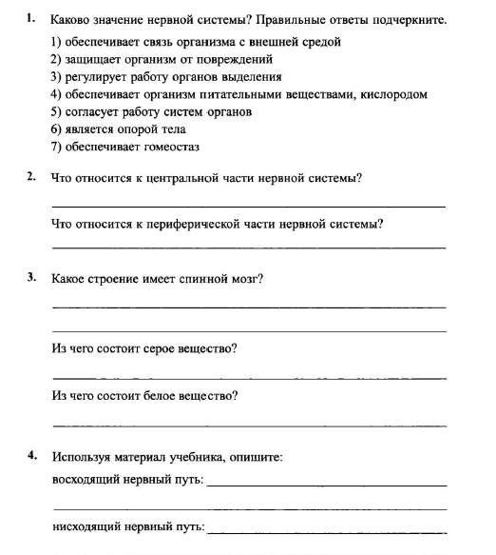
Строение головного мозга. Продолговатый мозг, мост, мозжечок, средний мозг. Передний мозг: промежуточный мозг и большие полушария.  Лабораторная работа № 10 «Пальценосовая проба и особенности движения, связанные с функцией мозжечка». | § 45, 46,вопросы | 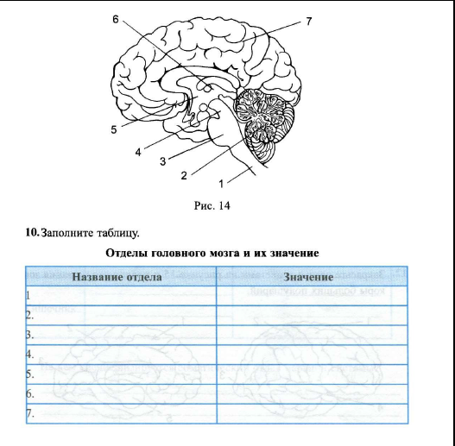
9 класс
Популяции. Биологическая классификация. | §4.2 -4.3
Экологические факторы. Условия среды. | §9.1, 9.2

